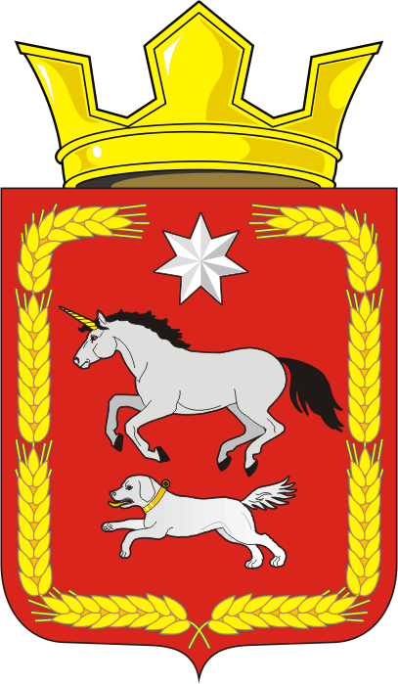

АДМИНИСТРАЦИЯ КАИРОВСКОГО СЕЛЬСОВЕТА
САРАКТАШСКОГО РАЙОНА ОРЕНБУРГСКОЙ ОБЛАСТИ

П О С Т А Н О В Л Е Н И Е
_________________________________________________________________________________________________________

14.11.2025 с. Каировка №105–п

Прогноз основных характеристик бюджета
муниципального образования Каировского сельсовета
на 2026 год и на плановый период 2027и 2028 годов.

В соответствии со статьей 184.2 Бюджетного кодекса Российской Федерации:

- Утвердить прогноз основных характеристик бюджета муниципального образования Каировскогосельсовета на 2026 год и на плановый период 2027 и 2028 годов, согласно приложения 1 к настоящему постановлению.
2. Контроль за исполнением настоящего постановления оставляю за собой.
3. Настоящее постановление вступает в силу после его официального обнародования и подлежит размещению на официальном сайте администрации Каировского сельсовета.

Глава сельсовета А.Н.Логвиненко

Разослано: прокуратуре района, администрации сельсовета, финансовый отдел района, официальный сайт, в дело
Приложение 1
к постановлению администрации Каировского сельсовета
Саракташского района
Оренбургской области
от 14.11.2025 №105–п

Прогноз основных характеристик бюджета муниципального образования
Каировскогосельсовета на 2026 год и на плановый период 2027 и 2028годов

Показатели | 2025 год (тыс. руб.) - уточненный | 2026 год (тыс.руб.) | 2027 год (тыс.руб.) | 2028 год (тыс.руб.)
1 | 2 | 3 | 4 | 5
Собственные доходы в том числе: | 2301,0 | 2403,0 | 2811,0 | 2913,0
Налог на доходы физических лиц | 340,0 | 451,0 | 490,0 | 533,0
Акцизы по подакцизным товарам (продукции), производимым на территории Российской Федерации | 948,0 | 1091,0 | 1451,0 | 1507,0
Налоги на имущество | 13,0 | 20,0 | 22,0 | 24,0
Государственная пошлина | 0,0 | 0,0 | 0,0 | 0,0
Налоги на совокупный доход | 320,0 | 349,0 | 351,0 | 355,0
Земельный налог с организаций | 123,0 | 25,0 | 26,0 | 19,0
Земельный налог с физических лиц | 517,0 | 423,0 | 427,0 | 431,0
Доходы от использования имущества, находящегося в муниципальной собственности | 40,0 | 44,0 | 44,0 | 44,0
Штрафы, санкции, возмещение ущерба | 0,0 | 0,0 | 0,0 | 0,0
Прочие неналоговые доходы | 0,0 | 0,0 | 0,0 | 0,0
Безвозмездные перечисления | 4907,81 | 5755,1 | 5298,0 | 13847,46
Всего доходы | 7208,81 | 8158,1 | 8109,0 | 16760,46
Всего расходы | 7598,3 | 8158,1 | 8109,0 | 16760,46
Дефицит (-), профицит (+) | -389,49 | 0,00 | 0,00 | 0,00

